**НиАУвТС №9**

**Тема 9. Непосредственное применение метода функций Ляпунова в задачах синтеза адаптивных систем. Адаптивные системы с переменной структурой.**

1. **Метод функций Ляпунова и метод скоростного градиента.**

На предыдущих занятиях нами был рассмотрен синтез адаптивных систем на основе применения метода скоростного градиента (А.Л. Фрадков). Было отмечено, что этот подход достаточно универсален и применим в задачах синтеза адаптивных систем с явными и неявными эталонными и настраиваемыми моделями. Также была отмечена связь этого метода с методом функций Ляпунова. Можно сказать, что метод скоростного градиента основан на аппарате метода функций Ляпунова и в определенном смысле является его развитием. В некоторых примерах мы использовали метод функций Ляпунова для анализа сходимости алгоритмов адаптации, разработанных с применением метода скоростного градиента. Надо заметить, что метод скоростного градиента активно разрабатывается Ленинградской (СПб) школой специалистов по адаптивному управлению. Несмотря на имеющиеся образцы работ вне этой школы, в т. ч. международные, можно сказать, что этот метод имеет несколько локальный характер в плане его распространенности. В тоже время метод функций Ляпунова и связанный с ним подход к синтезу адаптивных систем получил самое широкое распространение по всему миру. В этом плане непосредственное применение метода функций Ляпунова к синтезу адаптивных систем является более универсальным и распространенным.

В связи со всем выше сказанным, на сегодняшнем занятии предлагается рассмотреть непосредственное применение метода функций Ляпунова к синтезу адаптивных систем различного типа. Необходимо сразу оговориться, что здесь нет какого-либо антагонистического противоречия с методом скоростного градиента. Как мы увидим, результаты обоих подходов сходны или даже совпадают.

1. **Постановка задачи синтеза**

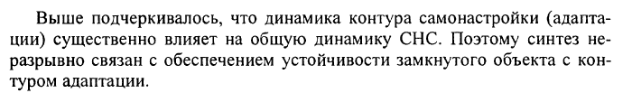

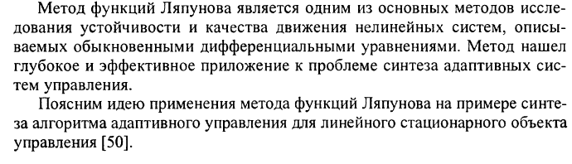

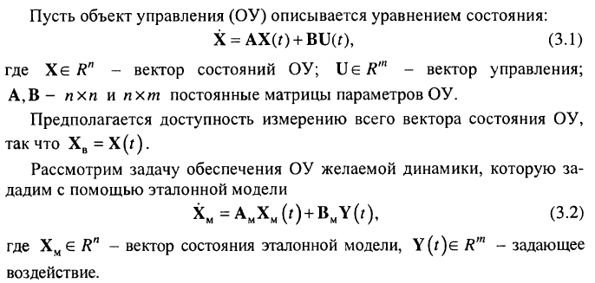

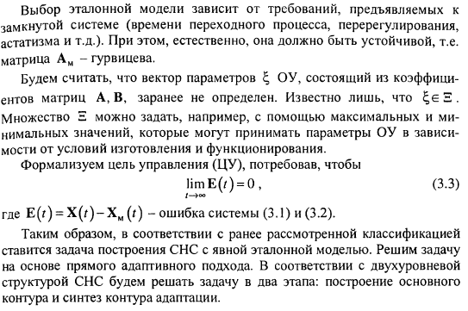

1. **Синтез основного контура.**

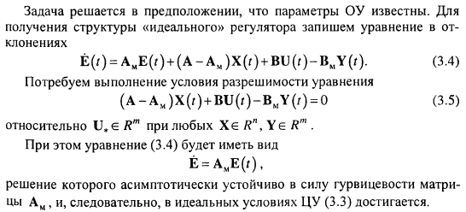

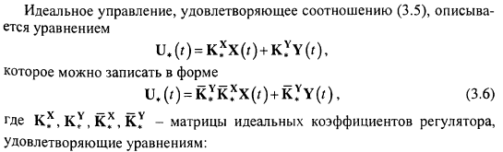



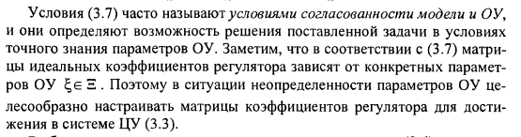

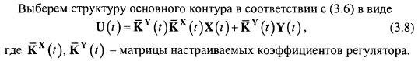

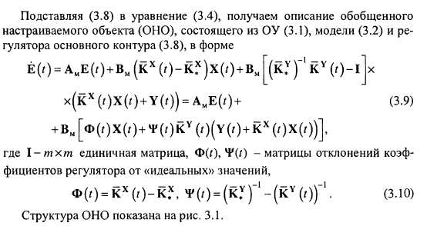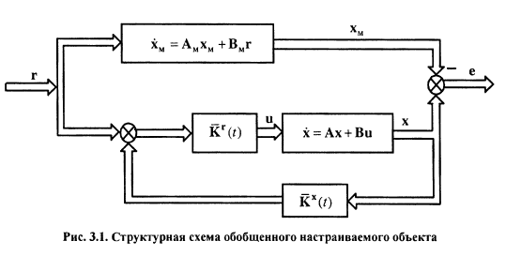

1. **Синтез контура адаптации.**

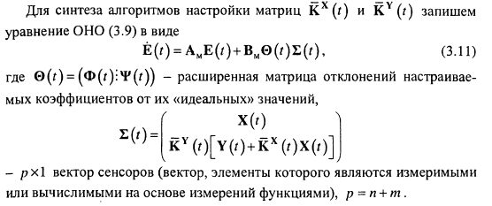

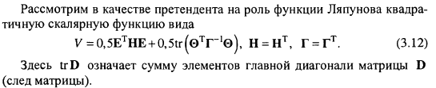

След матрицы — это сумма элементов главной диагонали матрицы, то есть если  a i j {\displaystyle a_{ij}} элементы матрицы AA {\displaystyle A} , то её след t r A = ∑ i a i i {\displaystyle \mathop {\rm {tr}} \;A=\sum _{i}a_{ii}} .



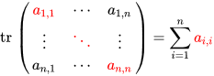

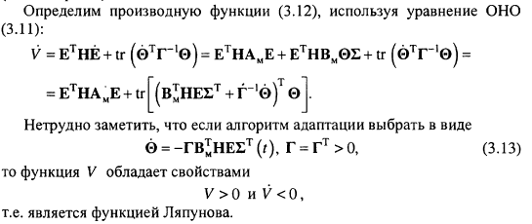

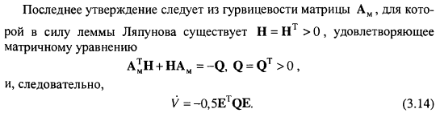

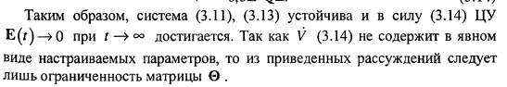

1. **Условия идентифицируемости**

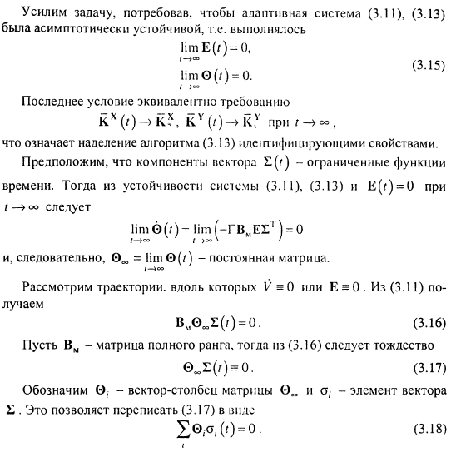

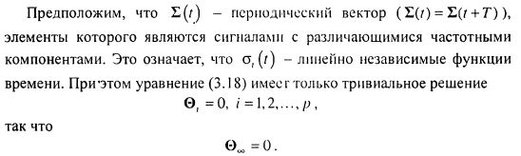

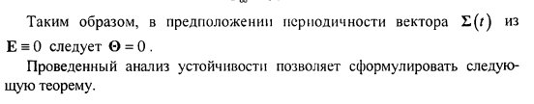

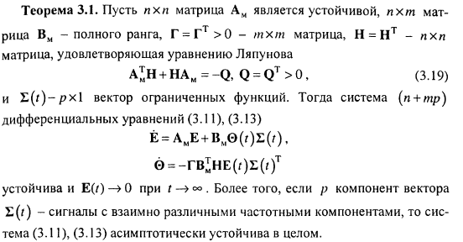

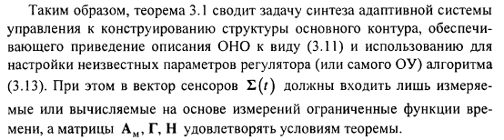

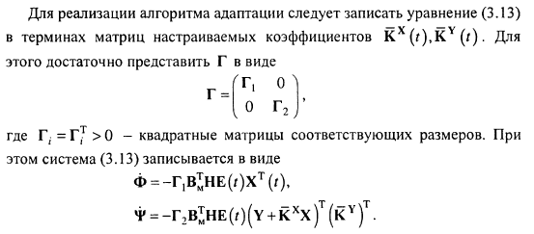

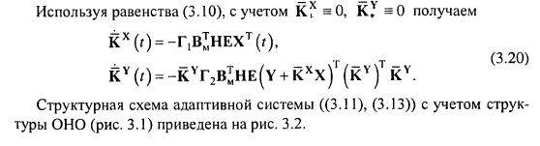

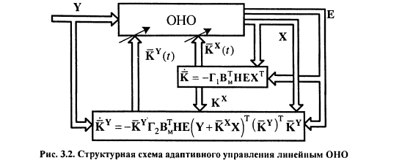

1. **Пример**

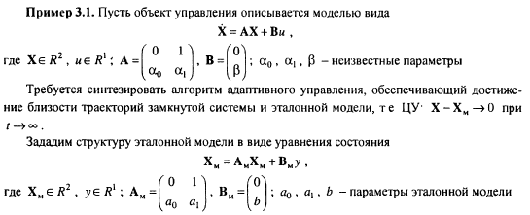

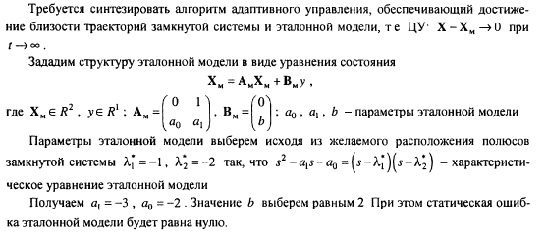

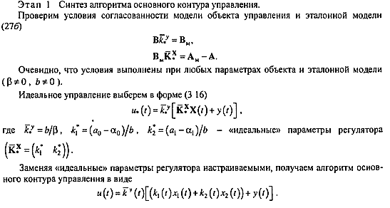

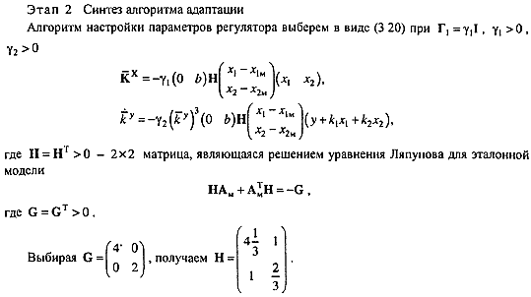

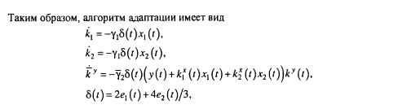

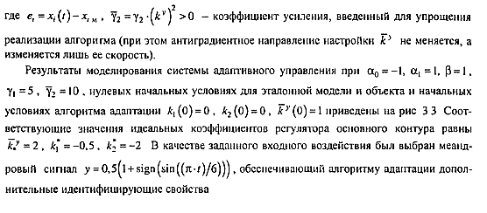

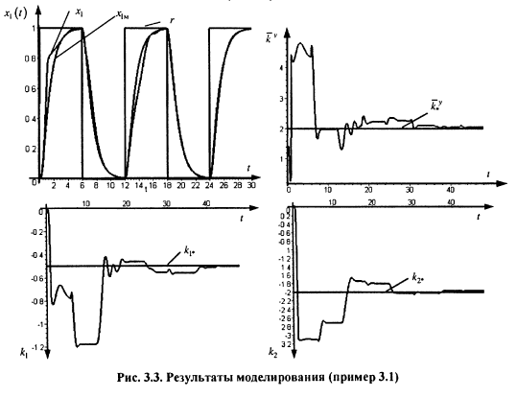

1. **Адаптивные системы с переменной структурой (со скользящими режимами).**

Еще одним важным классом адаптивных систем являются системы с переменной структурой, работающие в так называемых скользящих режимах. Эти системы реализуют режим переключений (часто в виде релейной функции) между двумя законами управления (адаптации). Нужно заметить, что скользящий режим является некоторым “идеализированным” представлением о работе системы, поскольку требуют обеспечения бесконечной частоты переключений. Однако системы, работающие в близком к скользящему (квазискользящему) режиме нашли широкое применение. Рассмотрим основные положения (очень кратко).

1. **Скользящие режимы.**

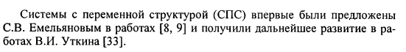

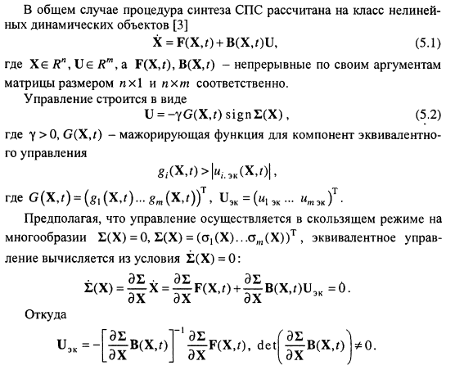

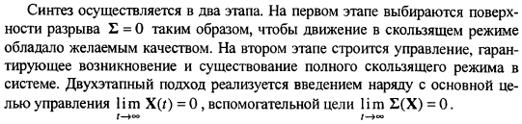

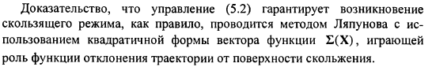

**Пример:**

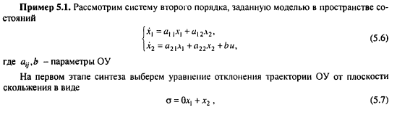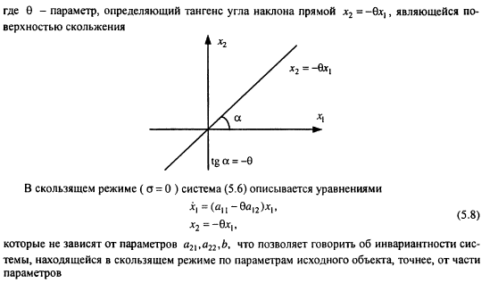

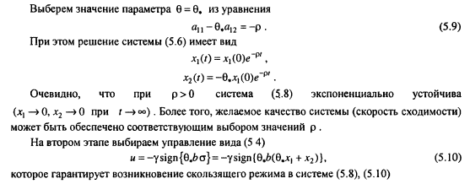

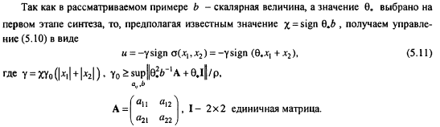

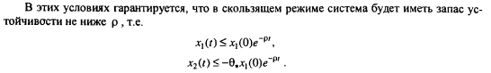

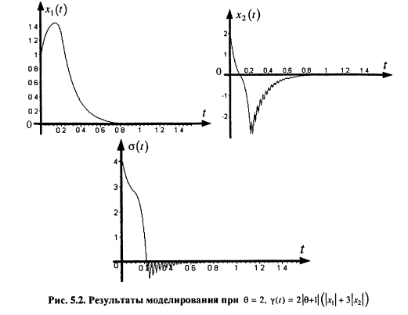

1. **Применение алгоритмов СПС со скользящими режимами в адаптивных системах.**

Рассмотренные алгоритмы систем с переменной структурой и скользящими режимами работы широко используются в адаптивных системах с эталонной и настраиваемыми моделями.

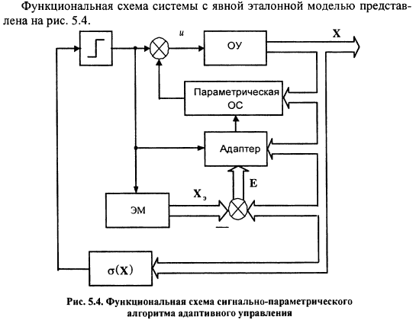

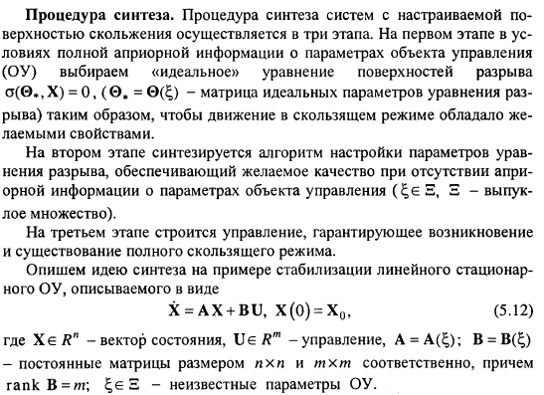

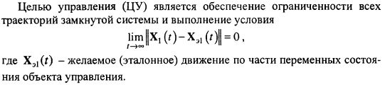

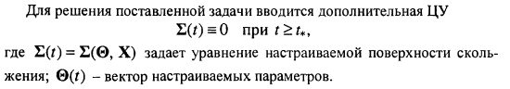

**Рассмотрим процедуру синтеза адаптивной системы на примере/**

**Пример**

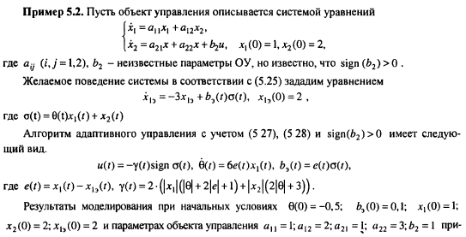



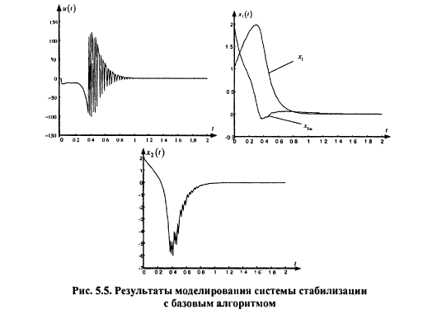

В книге Ю.А. Борцов, Н.Д. Поляхов, В.В.Путов “Электромеханические системы с адаптивным и модальным управлением” для системы с эталонной моделью и сигнальной настройкой предлагается близкий по смыслу подход. Уравнение ошибки имеет вид:

*= АMe +BMz +φ*,

где *z = -hsign(BMTPe)* – сигнал адаптации, φ – собраны все невязки, возмущения и т.д., словом все, что отличает динамику объекта от эталонной модели.

Выбрав функцию Ляпунова V =eTPe, найдем ее производную

= 0.5 eT[AMTP+PAM]e + eTPφ +eTPBMz

Если подставить z очевидно “адаптивная составляющая” будет отрицательна.

Если h выбрать достаточно большим h >>||φ||, и выбрать P, как решение матричного уравнения Ляпунова, то можно обеспечить отрицательную определенность производной функции Ляпунова. Аналогичный подход применим и к системам с настраиваемой моделью.

**Пример:** адаптивно-модальное управление электроприводом постоянного тока с упругими связями (двухмассовая упругая система).



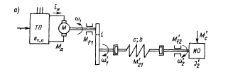

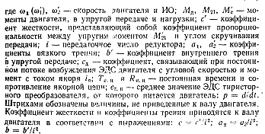

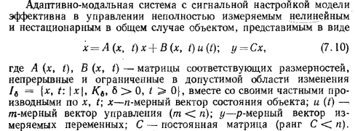

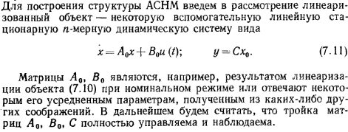

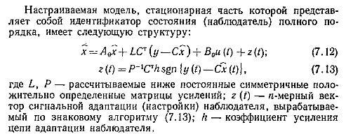

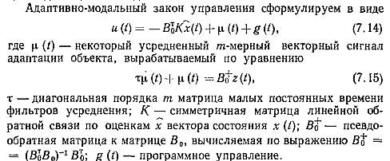

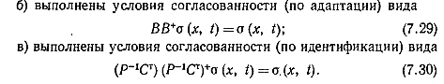





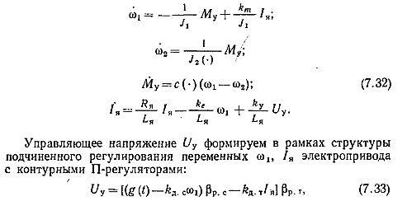

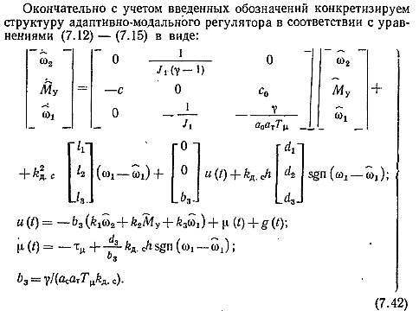

**Спасибо за внимание!**

